ATENE, la capitale della cultura classica

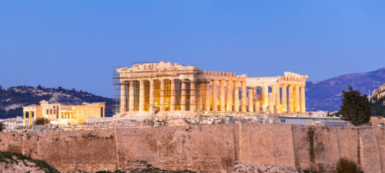

DAL 6 AL 9 DICEMBRE 2026
Atene è il cuore pulsante della cultura greca, dove si ritrovano le origini della civiltà che ha influenzato l’intero mondo occidentale, a partire dall’iconico Partenone che la domina dall’alto. Ma è anche una capitale che ha saputo evolversi seguendo il corso della storia, accogliendo in sé testimonianze di diverse epoche.

1° Giorno – Milano- Atene
Partenza da Malpensa per Atene con volo diretto. All’arrivo trasferimento all’hotel riservato e visita guidata collettiva di Plaka, l'Agorà Romana e la Biblioteca dell'imperatore Adriano; il quartiere di Monastiraki, uno dei principali distretti commerciali della zona, la Piazza Syntagma e l'Accademia di Atene. Cena libera in uno dei caratteristici ristoranti della Plaka. Pernottamento in hotel

2° Giorno - Atene
Mattinata dedicata alla visita dell’Acropoli: il teatro di Dioniso, risalente al V secolo a.C, i Propilei, lo spettacolare complesso di colonne che funge da ingresso, il tempio di Atena Nike, il celebre Partenone, l'Eretteo e le sue iconiche Cariatidi. Un sogno che diventa realtà per tutti gli amanti della Grecia Classica
Nel pomeriggio visita dell’Atene mitologica: il mistico Santuario di Pan, nascosto tra le rocce, la maestosa Pnice, la collina sacra dove gli ateniesi si riunivano per discutere le leggi della città; infine i resti delle Mura di Temistocle, costruite per difendere Atene durante le guerre persiane. Si dice che la dea Atena in persona abbia benedetto queste fortificazioni...
3° Giorno – Giornata a disposizione per le escursioni facoltativa a METEORE 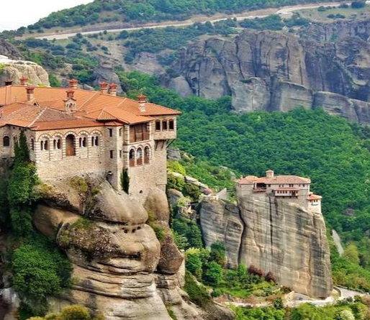 ESCURSIONE INTERA GIORNATA (14 ORE CA.) EURO 85,00 PRANZO ESCLUSO
Ritrovo al punto stabilito alle ore 07,00 All’arrivo a Kalabaka, tempo a disposizione per il pranzo libero.
Nel pomeriggio visita alle formazioni geologiche delle rocce di Meteora, risalenti a milioni di anni fa, abitato dai monaci già nel IX secolo. Contempleremo sei monasteri dall’esterno e accederemo a due di essi, che varieranno in base alle aperture giornaliere.

4° Giorno- Atene – Milano
Mattinata dedicata alla visita del Museo Nazionale con audio guida in lingua italiana, summa di capolavori dell’arte greca e testimonianze della storia più antica a disposizione per le visite individuali o lo shopping. Alle ore 13,00 ritrovo in hotel per il trasferimento in aeroporto e l’imbarco sul volo diretto per Milano

QUOTA INDIVIDUALE DI PARTECIPAZIONE (Min. 15 partecipanti) EURO 750,00
SUPPLEMENTO CAMERA SINGOLA EURO 195,00

LA QUOTA COMPRENDE:
- Voli diretti compagnia AEGEAN (part. ore 11,05 – rientro ore 16,15) con 2 bagagli a mano
- 3 notti pernottamento in ottimo hotel 3*** zona Plaka con trattamento di pernottamento e prima colazione
- Trasferimenti dall’aeroporto di Atene all’hotel e v.v.
- Visite guidate ad Atene in lingua italiana
- Biglietto ingresso e audio guida Museo Nazionale
- Assicurazione Medico annullamento

LA QUOTA NON COMPRENDE
I transfer in Italia, i pasti principali, gli ingressi, le mance (euro 20,00 da pagare in loco) e tutto quanto non espressamente indicato nella quota comprende.

* ORARI SOGGETTI A RICONFERMA COME DA CONDIZIONI WWW.EASYJET.COM

QUOTAZIONI CALCOLATE IN BASE ALLE TARIFFE AGGIORNATE AL 28/09/2026 SOGGETTE A RICONFERMA .
ALL’ATTO DELLA PRENOTAZIONE E’ RICHIESTO UN ACCONTO DI EURO 200,00
IL SALDO DOVRA’ ESSERE VERSATO ENTRO 31/10/2026

IL VIAGGIATORE INCONSUETO – VIA MAZZINI 1/B– 29015 CASTEL SAN GIOVANNI (PC)
Tel. 0523.843698 3382124709 – E-mail: info@ilviaggiatoreinconsueto.it

